***P o m ě r***

**Poměr je jeden ze způsobů, jak porovnávat různé údaje.**

***Způsoby porovnávání údajů***

1. základní otázka „o kolik více“ nebo „o kolik méně“ … *a – b*
2. základní otázka „kolikrát více“ nebo „kolikrát méně“ … *a : b*
3. POMĚR

Podílu *a : b*, kde *a*>0, *b*>0, říkáme poměr.  
Čísla *a*, *b* nazýváme členy poměru.  
Číslo *a* je první člen poměru, číslo *b* druhý člen.

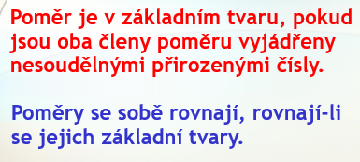

Při úpravě poměrů postupujeme obdobně, jako když upravujeme zlomky. Tedy:

Poměry ***krátíme*** tak, že první i druhý člen poměru dělíme stejným číslem různým od nuly a jedné.

Poměry ***rozšiřujeme*** tak, že první i druhý člen poměru násobíme stejným číslem různým od nuly a jedné.

***Příklady***:

1. 45 : 60 → b) 1,5 : 3,5 →15 : 35 → c)  → 8 : 9

***Platí:*** Dvě čísla (veličiny) můžeme porovnat poměrem jen tehdy, jsou-li uvedeny ve stejných jednotkách!

***Příklady:***

1. Obsah obrázku text, snímek obrazovky, Písmo

   Popis byl vytvořen automaticky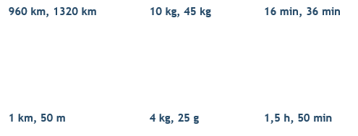Vyjádřete v základním tvaru poměry: 2)

***Převrácený poměr:*** Poměr ***b : a*** je převráceným poměrem k poměru *a : b*.

***Dělení v daném poměru.***

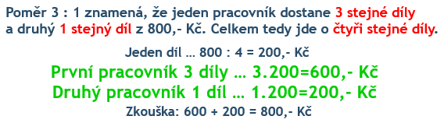***Příklad 1:*** Částka 800,- Kč se má rozdělit mezi dva pracovníky v poměru 3 : 1. Vypočtěte, kolik Kč dostane každý.

***Příklad 2:*** Rozdělte 12 000 Kč mezi dvě osoby v poměru 3:5.

3 : 5 → 3 + 5 = 8 dílů . . . . . . . 12 000 Kč

1 díl . . . . . . . 12 000 : 8 = 1 500 Kč

3 díly . . . . . . 3 . 1 500 = 4 500 Kč

5 dílů . . . . . . 5 . 1 500 = 7 500 Kč

Zkouška: 4 500 + 7 500 = 12 000 (Kč)

Jedna osoba obdržela 4 500 Kč a druhá 7 500 Kč.

***Příklad 3:*** Soška z bronzu má hmotnost 0,5 kg. Bronz je slitina cínu a mědi v poměru 1 : 4. Kolik gramů cínu a kolik gramů mědi obsahuje soška?(SAMOSTATNĚ 😊)

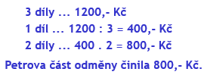***Změna v daném poměru.***

***Příklad 1:*** Petr a Pavel si rozdělili odměnu za společně vykonaný úkol v poměru 2:3, tedy v poměru odpovídajícím počtu odpracovaných hodin. Kolik Kč dostal Petr, činila-li Pavlova odměna 1200,- Kč?

***Příklad 2:*** Dva kamarádi David a Petr si vydělali na letní brigádě 1 500 Kč. Tuto částku si rozdělili v poměru 12 : 13. O kolik více peněz dostal Petr?

12 : 13 → 12 + 13 = 25 dílů poměr → David : Petr

25 dílů . . . . . 1 500 Kč

1 díl . . . . . 1 500 : 25 = 60 Kč

Petr . . . . . 13 dílů . . . . . 13 . 60 = 780 Kč

David . . . . . 12 dílů . . . . . 12 . 60 = 720 Kč

Zkouška: 780 + 720 = 1 500 (Kč) Rozdíl: 780 – 720 = 60 (Kč)

Petr dostal o 60 Kč víc.

***Příklad 3:*** Křemílek a Vochomůrka si rozdělili nasbírané jedlé kaštany nejprve v poměru 7 : 4, ale potom poměr dělení změnili a rozdělili si kaštany v poměru 6 : 5. O kolik kaštanů si Vochomůrka v druhém dělení polepšil, byl-li celkový počet nasbíraných kaštanů 242? (SAMOSTATNĚ 😊)

***Příklad 3:*** Petra a Jana si rozdělily odměnu za společně vykonaný úkol v poměru 2:3 (v poměru odpovídajícím počtu odpracovaných hodin). Kolik Kč dostala Jana, činila-li odměna Petry 800 Kč?

2 : 3 → 2 + 3 = 5 dílů poměr → Petra : Jana

Petra . . . . . 2 díly . . . . . 800 Kč

1 díl . . . . . 800 : 2 = 400 (Kč)

Jana . . . . . 3 díly . . . . . 3 . 400 = 1 200 (Kč)

Zkouška: 5 dílů = 5 . 400 = 2 000 Kč součet obou: 400 + 1 200 = 2 000 Kč

Jana dostala jako odměnu za vykonaný úkol 1 200 Kč.

***Změna čísla v daném poměru, velikost poměru***

Máme poměr ***a : b***. V případě, že ***a > b***, říkáme, že poměr ***a : b*** je větší než ***1*** (jedna). V opačném případě, kdy ***a < b*** je poměr větší než ***1***.

**Změna v daném poměru tedy znamená zvětšování nebo zmenšování zadané hodnoty (veličiny).**

***POSTUP:*** Změna čísla 12 v daném poměru (např. 3:4)

1. Zvětšení:  
Zvětšit číslo v daném poměru znamená vynásobit jej poměrem zapsaným do zlomku tak, aby byl větší než jedna.

2. Zmenšení:  
Zmenšit číslo v daném poměru znamená vynásobit jej poměrem zapsaným do zlomku tak, aby byl menší než jedna.

**Příklady na procvičení (s řešením):**

1. Obsah obrázku text, Písmo, rukopis, snímek obrazovky

   Popis byl vytvořen automatickyObsah obrázku text, Písmo, rukopis, bílé

   Popis byl vytvořen automatickyZvětšete v poměru 3:2 čísla 18; 9; 0,12; 1/6. 2) Zmenšete v poměru 2:5 čísla 20; 12; 1,5; 5/12.

***Postupný poměr***

Má-li poměr více než dva členy, nazýváme ho poměr **postupný**.

a : b : c (čteme: a ku b ku c) a:b:c:d (čteme: a ku b ku c ku d)

Postupný poměr je v základním tvaru, pokud jsou všechny členy poměru vyjádřeny nesoudělnými přirozenými čísly.

Postupné poměry se sobě rovnají, rovnají-li se jejich základní tvary.

Postupné poměry krátíme tak, že všechny členy poměru dělíme stejným číslem různým od nuly a jedné.

**40 : 72 : 88 → 5 : 9 :11**

***Příklady na procvičení:***

*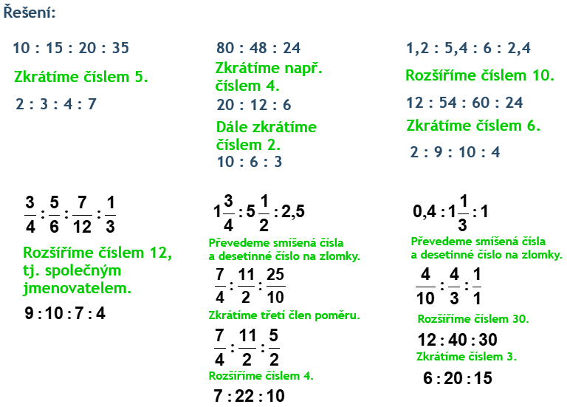Příklady na procvičení:*

A obráceně postupné poměry rozšiřujeme tak, že všechny členy poměru násobíme stejným číslem různým od nuly a jedné.